Размеры: обхват головы - 52 см
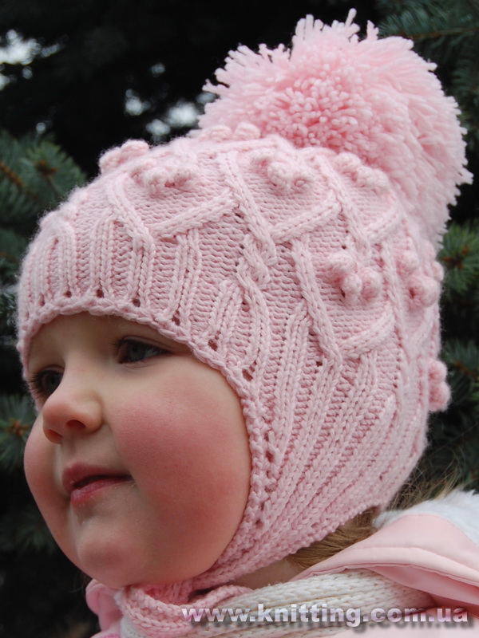
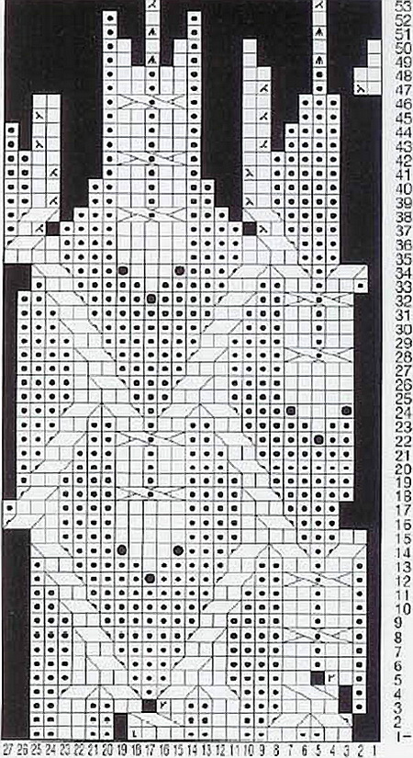
Вам потребуется: пряжа Mondial Delicata Baby (100% мериносовая шерсть; 50г - 215 м, вязать в 2 сложения) - 150г; круговые спицы № 3, крючок №3.
Резинка: вязать попеременно 2лиц., 2изн.
Порядок работы: на спицы №3 набрать 4 петли и вязать в следующем порядке: кром., 2 лиц., кром. В изнаночных рядах вязать по рисунку. Провязать таким образом завязочки длиной 35см. Далее начать боковые прибавки для формирования ушек шапочки - перед кромочной петлей прибавлять с обеих сторон в лицевых рядах по 1 петле. Прибавляемые петли вводить в вязание резинки. Продолжать прибавки петель, пока в работе будет 24 петли.
Временно отложить вязание (связать 2 завязочки с ушком).
Далее продолжить вязание следующим образом: 24 петли одного ушка, набрать 44 петель для передней части шапочки, 24 петли второго ушка, 28 петель затылочной части. Итого в работе 120 петель. Продолжить вязание по кругу, следить, чтобы вязание не перекрутилось. Вязать резинкой 2х2 примерно 3см.
Ряд прибавок: вязать *[2 лиц., 2 изн.] 3 раза, 2 лиц., добавить 1 петлю, 2 изн., 2 лиц., 2 изн.; повторять от * В результате получаем 126 петель в работе.

Продолжить вязание по схеме (ряды 1-53). Схема начинается с раппорта из 21 петли и повторяется 6 раз по кругу. Количестве петель в раппорте изменяется по ходу вязания раппорта в высоту.
Провязав 53 ряда схемы, в 54м ряду провязывать каждые 2 петли вместе лицевой. В результате в работе 12 петель.

Оборвать нить, оставив примерно 15см длины и протянуть нить через все оставшиеся петли.

Шапочку обвязать крючком следующим образом:
1 ряд столбиков без накида. По передней и задней части провязывать по 3 столбика без накида между каждыми 2мя лицевыми петлями резинки.
2 ряд (только для части завязок и "ушек") - по изнаночной стороне провязывать 1 соед. ст., 1 в.п. в каждый столбик предыдущего ряда.

Схема вязания шапочки
Условные обозначения:

нет петли

лицевая

изнаночная

добавить 1 петлю (скрещенная из протяжки предыдущего ряда)

лицевая за переднюю и заднюю половинку петли

шишечка

2 вместе лицевой

снять 1 п. как лицевую, 1 лиц. п. и протянуть через снятую п.

1снять, 2 вместе лицевой протянуть через снятую

2 петли оставить на вспомогательной спице перед вязанием, 1 изн., провязать лицевые со вспомогательной спицы

1 петлю оставить на вспомогательной спице за вязанием, 2 лиц., провязать изн. со вспомогательной спицы

оставить первые 2 петли на 1-й вспомогательной спице перед работой, оставить следующую 1 изнаночную петлю на 2-й вспомогательной спице за работой, провязать следующие 2 петли лицевыми, провязать 1 петлю со 2-й вспомогательной спицы изн., и затем 2 п. с 1-й вспомогательной спицы лицевыми.

